- 不用使用库函数atoi，编写一个函数my_atoi()，功能和atoi是一样的
int my_atoi(char *str);

my_atoi("+123"); 结果为十进制123
my_atoi("-123"); 结果为十进制-123
my_atoi("123"); 结果为十进制123

提示：字符如何转换为整形：'1' - '0' = 1; '2' - '0' = 2;

- 按要求完成如下接口功能：
//%s方式打印数组的元素
//n代表数组元素个数
void print_word(char *words[], int n);

//冒泡排序
void sort_word(char *words[], int n);

int main()
{
char *words[] = { "city", "student", "tree", "bee" };
int n = sizeof(words) / sizeof(words[0]);

//排序前，city student tree bee
print_word(words, n);

//冒泡排序
sort_word(words, n);

//排序后，bee city student tree
print_word(words, n);

return 0;
}

- 飞秋为局域网通信软件，遵循IPMSG协议，其协议格式为：
char buf[] = "1_lbt6_0#262272#54E1AD293CAD#0#0#0#4000#9:1531646672:lh:lh:32:hello world";
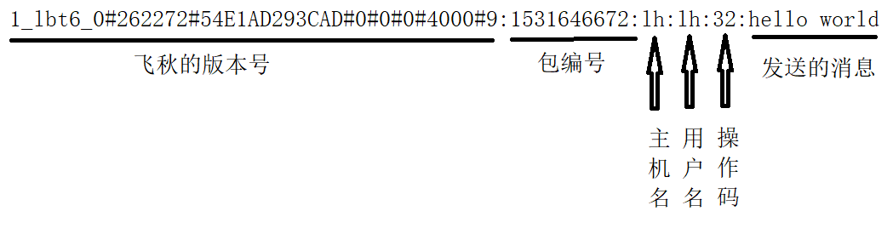
将IPMSG的版本号、包编号、主机名、用户名、操作码、消息 提取出来

